« LES GRECS : DE SACRÉS PROFANES » 2/3

La vie religieuse : les sacrifices – les autels – les temples- les offrandes
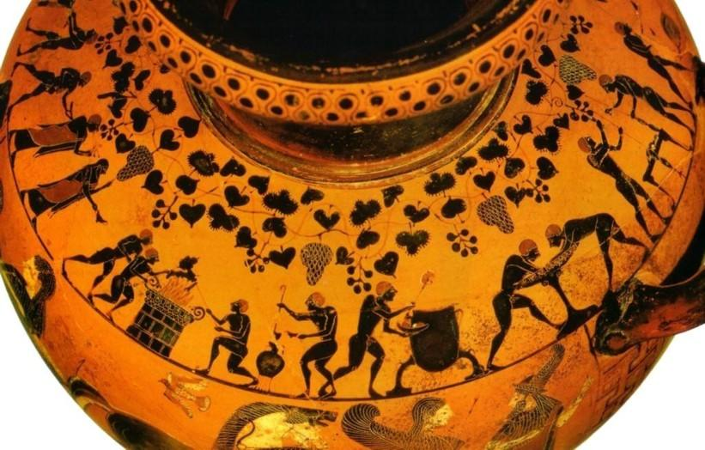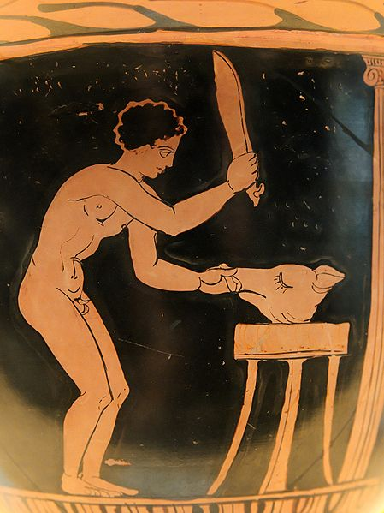
1. Hydrie “Ricci” 530-520 av. J.-C 2. Sacrifice d’un porc.
Nous remarquons dans l’image 1 que cette hydrie présente une frise qui fait le tour de son « épaule » (frise continue). La scène montre le sacrifice d’un animal à une divinité : on le dépèce (partie non visible sur l’image), puis on cuit certains morceaux à la flamme de l’autel et d’autres dans le chaudron.
L’image 2 nous montre un homme employé à sacrifier un porc pour la divinité dont le temple se devine par la colonne visible à droite de la scène.
Activité Lettres. Cherchons l’étymologie des mots difficiles dans un dictionnaire.
Cherchez le mot : étymologie. Notez toujours de quelle langue provient le mot. Faites attention à la première date connue d’utilisation de ce mot. Copiez entièrement la définition dans votre classeur.
Cherchez le mot Hydrie : vient du grec udôr, udatos, eau. L’hydrie est un vase à eau.
Activité Histoire
2-Quelques Temples de Delphes
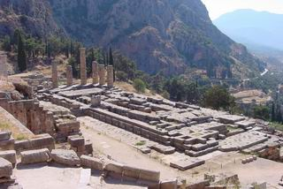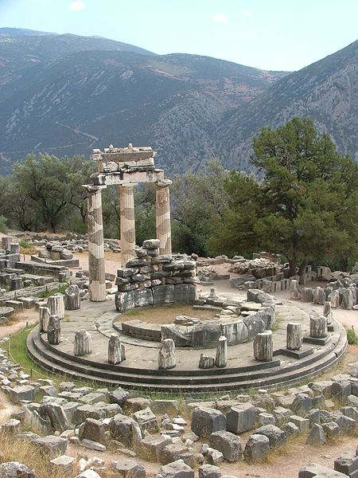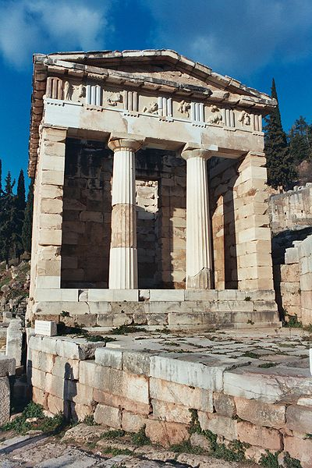
- Temple d’Apollon du IV ^{e} s. av. J.-C.
- Tholos d’Athéna Pronaia
- Le Trésor des Athéniens est la plus belle des chapelles votives élevées à Apollon.

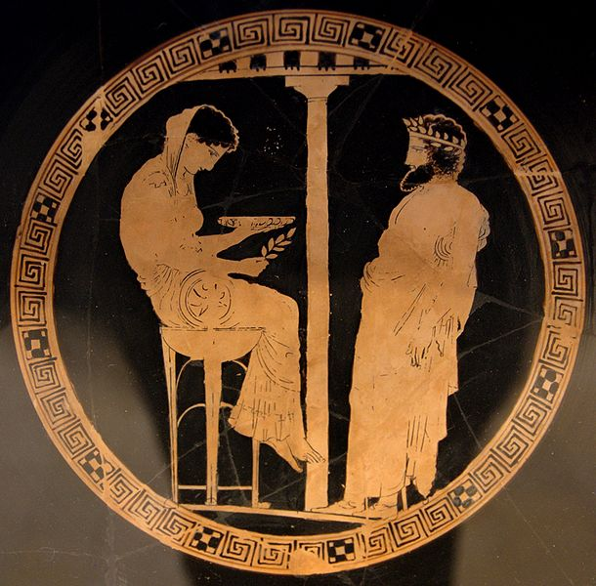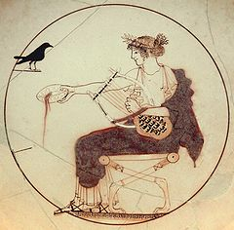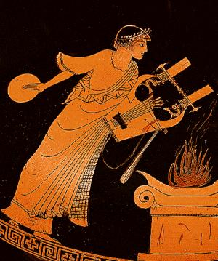
La Pythie juchée sur sont trépied. Apollon et le corbeau. Apollon
Activité Lettres. Qui est la Pythie ; qu’est-ce que l’oracle ? Qu’auriez-vous à demander à la Pythie ? Composez votre texte.

